浙江省2004年1月高等教育自学考试
混凝土结构设计试题
课程代码：02440
一、填空题(每空1分，共24分)
1.我国《建筑结构设计统一标准》(GBJ68-84)规定结构物的设计基准期为____________年，特殊建筑物可以除外。
2.混凝土结构按近似概率的极限状态实用设计表达式中，目标可靠指标［β］值是通过三个
分项系数来表达的。这三个分项系数是：____________、____________和____________。
3.混凝土单层厂房的支撑主要有____________和____________两种。在施工安装阶段，应根
据具体情况设置某些临时支撑，以保证结构构件的____________。
4.单层厂房中抗风柱的柱脚，一般采用____________连接方式。抗风柱的截面尺寸不宜小于____________。
5.在确定框架结构计算简图时，对于倾斜或折线形的横梁，当其坡度小于____________时，可简化为水平直杆。对于不等跨度的框架，当各跨跨度不大于____________时，可简化为等跨框架，简化后的框架跨度取原框架各跨跨度的____________。
6.框架梁截面的抗弯刚度I，对于装配整体式楼盖，中框架取I=____________I₀，边框架
取I=____________I₀。(这里I₀为矩形截面梁的截面惯性矩)。
7.多层多跨框架在水平荷载作用下的侧移，可近似地看作由____________变形和____________变形所引起的侧移的叠加。
8.我国有关规范规定，弯矩调幅只对____________作用下的内力进行，即由____________作用下产生的弯矩不参加调幅。
9.在水平荷载作用下结构的水平位移曲线大致有三种型式：____________、____________ 和____________。
10.我国《抗震规范》中抗震设计的原则是“小震不坏、中震可修、大震不倒”。为此，应采用两阶段设计法：在多遇地震(小震)作用下，验算构件的____________及结构的____________；在罕遇地震(大震)作用下，验算结构的____________。
二、单项选择题(在每小题的四个备选答案中，选出一个正确答案，并将正确答案的序号填在题干的括号内。每小题2分，共16分)
1.《建筑结构设计统一标准》(GBJ68-84)规定对混凝土结构的目标可靠指标要求为3.7(脆性破坏)和3.2(延性破坏)时，该建筑结构的安全等级属于( )。
A. 一级，重要建筑 B. 二级，重要建筑
C. 二级，一般建筑 D. 三级，次要建筑
2.我国标准规范度量混凝土结构可靠性的原则是( )。
A. 用分项系数，不计P_{f}
B. 用分项系数和结构重要性系数，不计P_{f}
C. 用β，不计P_{f}
D. 用β表示P_{f}，并在形式上采用分项系数和结构重要性系数代替β
3.在预制构件本身承载力和裂缝宽度验算时，应将构件自重乘以动力系数( )。
A. 1.2 B. 1.4 C. 1.5 D. 2.0
4.按D值法对框架进行近似计算时，各柱的侧向刚度的变化规律是( )。
A. 当柱的线刚度不变时，随框架梁线刚度的增加而减小
B. 当框架梁、柱的线刚度不变时，随层高的增加而增加
C. 当柱的线刚度不变时，随框架梁线刚度的增加而增加
D. 与框架梁的线刚度无关
5.我国《钢筋混凝土高层建筑结构设计与施工规程》(JGJ3-91)对民用钢筋混凝土高层建筑的定义是( )。
A. 8层以上 B. 8层和8层以上
C. 10层以上 D. 10层和10层以上
6.在常用的钢筋混凝土高层建筑结构体系中，抗侧力刚度最好的结构体系是( )。
A. 框架结构体系 B. 框架剪力墙结构体系
C. 剪力墙结构体系 D. 筒体结构体系
7.在多遇地震作用下层间弹性变形验算的主要目的是( )。
A. 防止结构倒塌 B. 防止结构发生破坏
C. 防止非结构部分发生过重的破坏 D. 防止使人们惊慌
8.8度地震区，下列哪种结构不要考虑竖向地震作用( )。
A. 高层建筑 B. 长悬臂结构 C. 烟囱 D. 大跨度结构
三、简答题(每小题4分，共12分)
1.排架计算的主要目的和主要内容是什么?
2.框架结构在竖向荷载作用下的内力简化计算方法—分层法的计算假定和修正是什么?
3.为什么说随着建筑物高度的增加水平荷载的影响将越来越大?
四、论述题(每小题6分，共12分)
1.试述高宽比H/B大于3的整体剪力墙在水平荷载作用下的内力和顶部水平位移的计算方法。
2.试述框架一剪力墙结构刚度特征值λ的物理意义及其对结构侧向位移和内力的影响。(内力的影响以均布荷载作用下综合剪力墙和综合框架内的剪力分布图表示)
五、计算题(每小题9分，共36分)
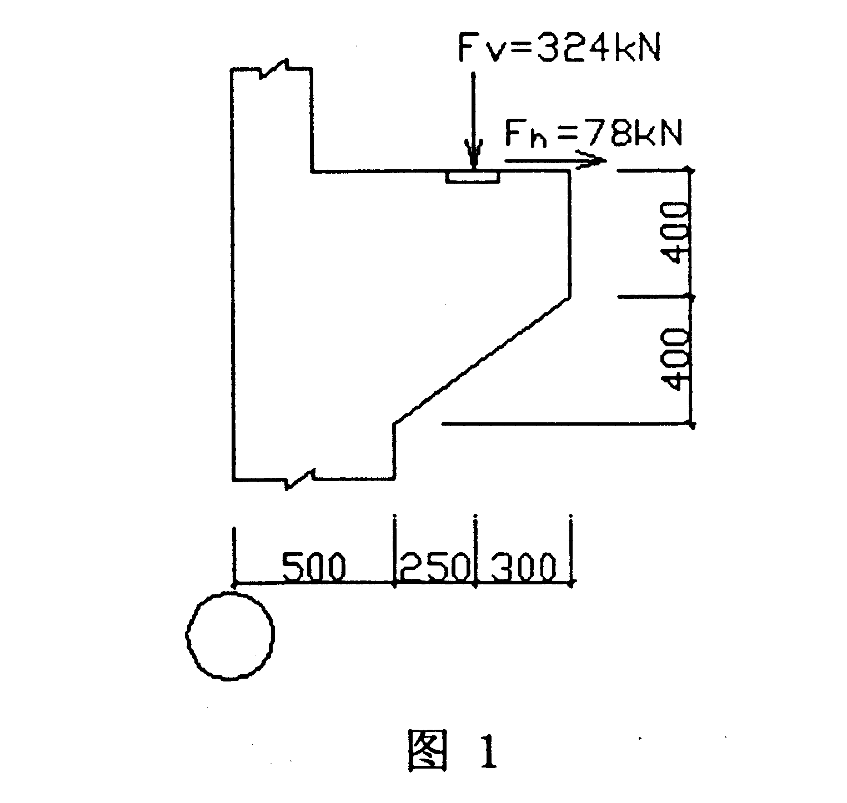
- 如图1所示柱子牛腿，已知竖向力设计值Fv=324kN，水平拉力设计值F_{h}=78kN，采用C20(f_{c}=10N/mm²，f_{cm}=11N/mm²，f_{t}=1.1N/mm²)混凝土，Ⅱ级钢筋(f_{y}=310N/mm²)。试计算牛腿的纵向受力钢筋。(图中长度单位：mm)

- 如图2所示的某一单跨等高排架，左柱A与右柱B是相同的，柱子高度为H=10m，左柱A全高H有自左向右作用的均布水平风荷载q₁=1.5kN/m,右柱B全高H上有自左向右作用的均布水平风荷载q₂=0.94kN/m。已知当柱子下端是固定端，上端是水平不动铰支座时，在沿柱高H的均布水平荷载q的作用下，水平不动铰支座的水平反力R=C₁₁· qH,C₁₁=0.35。请画出柱子A和柱子B的弯矩图，并标明柱底截面的弯矩值。
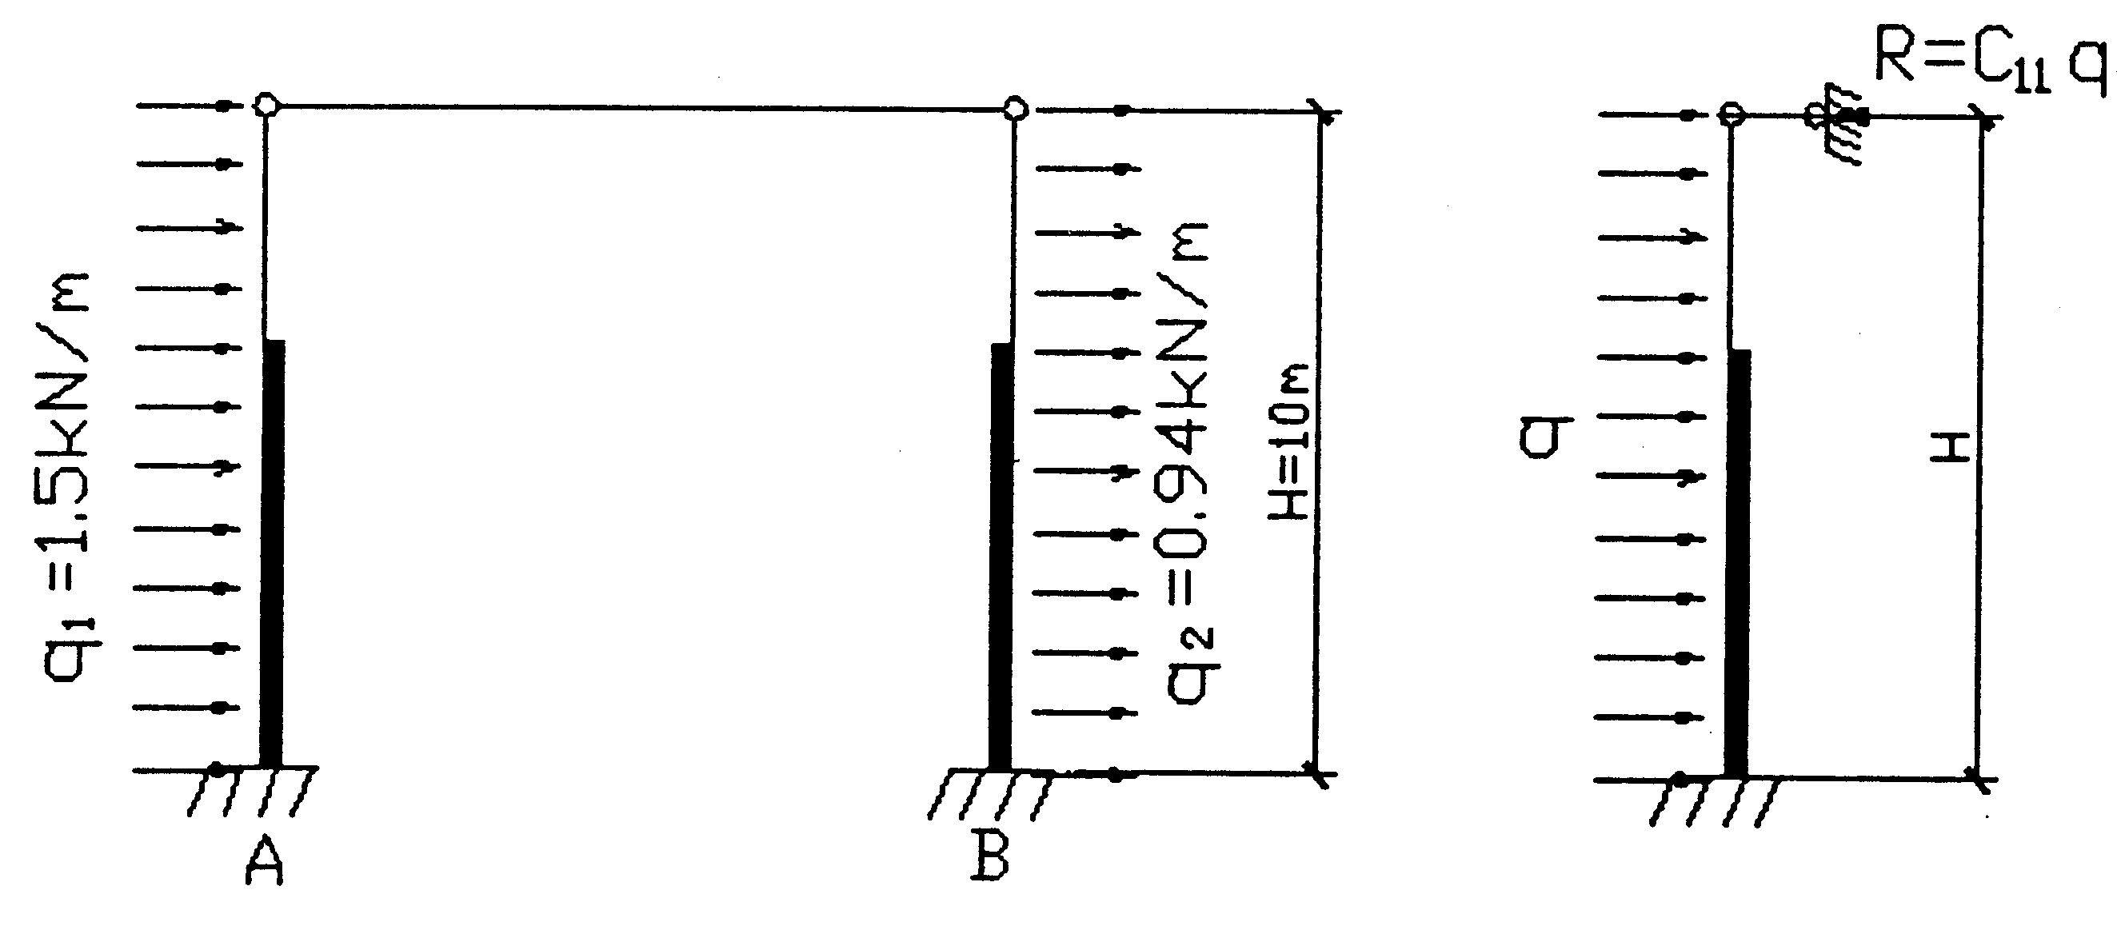

3.某两跨三层框架的计算简图如图3所示，试用反弯点法求该框架中梁A₁B₁的杆端弯矩。(图中括号内的数值为该杆件的线刚度)
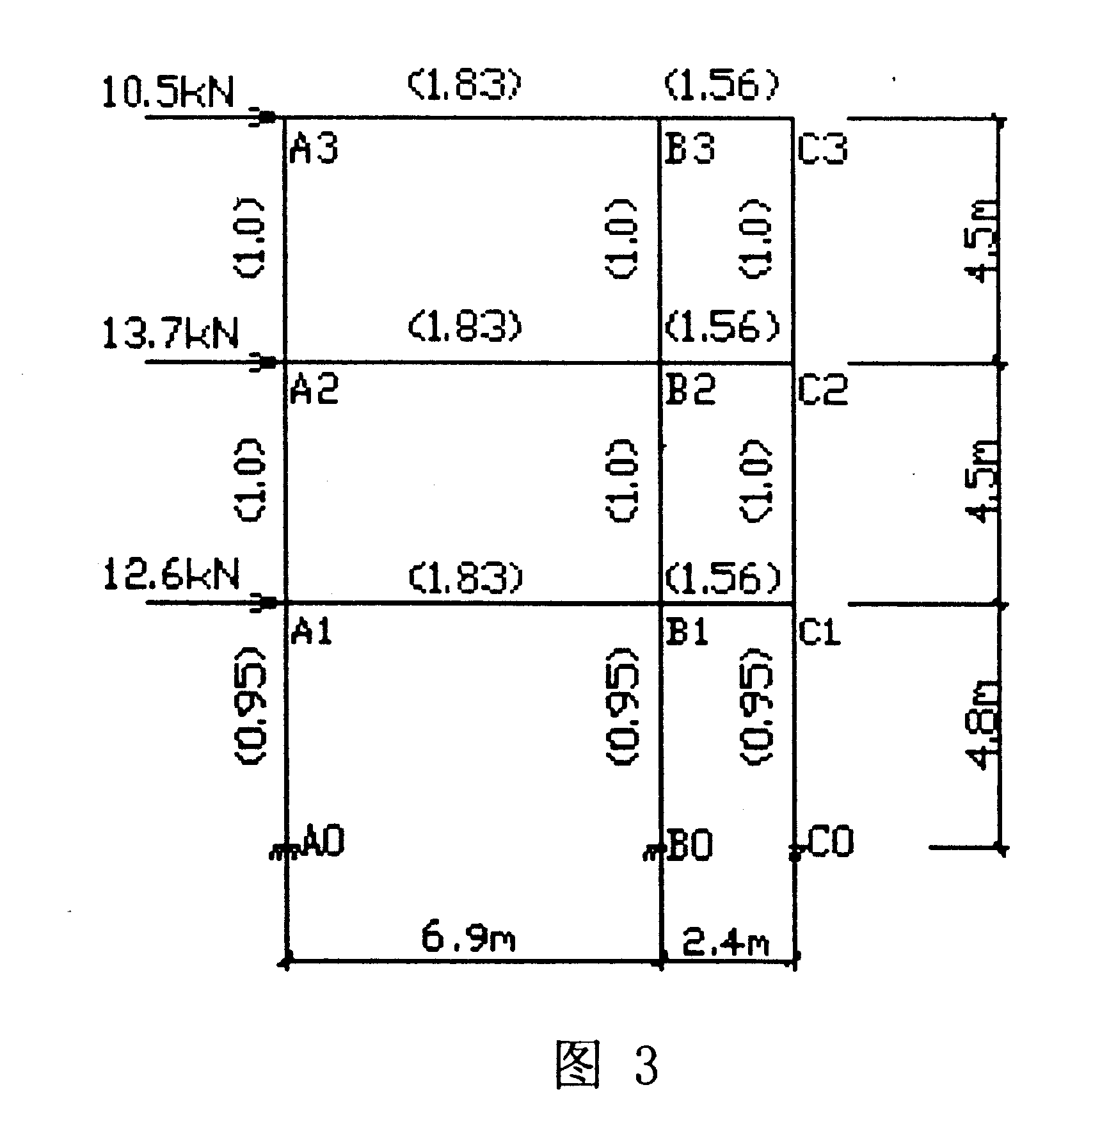

4.某五层钢筋混凝土框架，基本自振周期T₁=0.615s,Ⅱ类场地，8度远震，场地特征周期T_{g}=0.55s。8度多遇地震水平地震影响系数最大值α_{max}=0.16。各层质点重力荷载代表值：G1～G5=1300kN，底层高度为3.92m，其它各层高度均为2.7m。试用底部剪力法计算多遇地震作用下各层质点的水平地震作用标准值及各楼层剪力。
(当T>T_{g}时，水平地震影响系数α=${\left(\frac{T_{g}}{T}\right)}^{0\text{.}9}α_{\text{max}}$)

